СОГЛАСОВАНО |  | УТВЕРЖДАЮ
Преподаватель по анализу и разработке ТЗ  ________________ Гюльмамедова Л.Э.  «____» _____________ 20__ г. |  | Руководитель ОП  ________________ Чистяков Г.А.  «____» _____________ 20__ г.

ТЕХНИЧЕСКОЕ ЗАДАНИЕ
на разработку
игры “Снежки”

СОГЛАСОВАНО |  | СОГЛАСОВАНО
Студент колледжа ВятГУ  ________________ Тупий Г.В.  «____» _____________ 20__ г. |  | Преподаватель по учебной практике  ________________ Гюльмамедова Л.Э.  «____» _____________ 20__ г.
 |  | СОГЛАСОВАНО
Преподаватель по внедрению ИС
________________Самоделкин П.А.
«____» _____________ 20__ г.

2026

Содержание
Введение 4
1 Термины и определения 5
2 Перечень сокращений 6
3 Основные сведения о разработке 7
3.1 Наименование разработки 7
3.2 Цель и задачи 7
3.3 Сведения об участниках разработки 7
3.4 Сроки разработки 7
3.5 Назначение разработки 9
4 Описание предметной области 10
4.1 Анализ предметной области 10
4.2 Обзор аналогов 11
5 Требования к результатам разработки 14
5.1 Правила использования (функционирования) 14
5.2 Требования к функциям (возможности пользователя) 14
5.3 Требования к показателям назначения 14
5.4 Требования к пользовательскому интерфейсу 16
5.5 Требования к видам обеспечения 16
5.5.1 Требования к математическому обеспечению 16
5.5.2 Требования к информационному обеспечению 17
5.5.3 Требования к форматам хранения данных 17
5.5.4 Требования к лингвистическому обеспечению 17
5.5.5 Требования к метрологическому обеспечению 17
5.5.6 Требования к техническому обеспечению 17
5.6 Требования к надежности 18
5.7 Требования к безопасности 18
5.8 Требования к патентной чистоте 19
5.9 Требования к перспективам развития 19
6 Состав и содержание работ 20
8 Требования к документированию 23
9 Требования к приемно-сдаточным процедурам 24

Введение
Основанием для разработки является задание, полученное в рамках дисциплины «Проектирование и разработка информационных систем».
Техническое задание распространяется на разработку игры “Снежки”, предназначенного для развлечения.
Настоящий документ предназначен для заказчика и содержит описание разрабатываемой игры, требования к функциям, внешнему виду, структурам данных, стадиям и этапам разработки. Является руководствующим документом для разработчика.

1 Термины и определения
В настоящем документе используется следующий список терминов и определений:
- компьютерная игра – программное обеспечение, предназначенное для развлечения, обучения или тренировки навыков, реализованное на компьютере.
- интерфейс – способ взаимодействия между пользователем и программой, позволяющий управлять игровым процессом.
- геймплей – совокупность игровых механик, правил и взаимодействий, определяющих процесс игры.
- хитбокс – невидимая область вокруг игрового объекта, используемая для определения попаданий.
- траектория – линия движения виртуального снаряда (снежка) от момента броска до попадания.

2 Перечень сокращений
В настоящем документе используется следующий перечень сокращений:
- СТП – стандарт технических предприятий;
- ПЭВМ – Персональная электронная вычислительная машина
- ГОСТ – государственный стандарт общесоюзный технический;
- ОЗУ – оперативная память;
- МДК – междисциплинарный курс;
- ИС – информационная система;
- УП – учебная практика.
- ИСП – информационные системы и программирование.

3 Основные сведения о разработке
Данный раздел содержит основные сведения о разработке.

3.1 Наименование разработки
Наименование программы: игра “Снежки”.

3.2 Цель и задачи
Целью данной работы является разработка игры “Снежки”, а также написание необходимой документации.
Задачи разработки:
- настроить рабочее окружение;
- спроектировать;
- реализовать заданные требования;
- протестировать продукт;
- доработать продукт после выполнения всех тестов;
- подготовить документацию по эксплуатации.

3.3 Сведения об участниках разработки
Заказчиком является коллектив преподавателей колледжа ВятГУ в составе:
- Гюльмамедова Лейла Эльмир-кызы ⎯ преподаватель по «Анализ и разработка технического задания»;
- Гюльмамедова Лейла Эльмир-кызы ⎯ преподаватель по МДК 05.05 «Проектирование и разработка информационных систем»;
- Самоделкин Павел Андреевич ⎯ преподаватель по МДК 06.01 «Внедрение информационных систем»;
- Чистяков Геннадий Андреевич ⎯ руководитель образовательной программы по специальности «Информационные системы и программирование».
Исполнителем является студент Колледжа ВятГУ группы ИСПк-204-52-00 Тупий Глеб Витальевич.

3.4 Сроки разработки
Начало разработки – 15.01.2026.
Окончание разработки – 20.06.2026.

3.5 Назначение разработки
Эксплуатационное назначение игры:
- В развлекательных целях – игра предоставляет пользователю возможность приятно провести время, развивая меткость и скорость реакции в увлекательной зимней тематике.
- В образовательных целях – может использоваться как пример реализации игровой логики, физики движения снаряда и обработки пользовательского ввода для начинающих разработчиков.
- Для тренировки навыков – игра помогает развивать координацию движений, быстроту реакции и точность.
Функциональное назначение игры:
- обеспечивает интерактивный игровой процесс с симуляцией бросания снежков;
- тренирует навыки управления с помощью мыши (прицеливание и бросок);
- предоставляет обратную связь о попаданиях и промахах;
- ведет подсчет очков и отображает статистику после игры.

4 Описание предметной области

4.1 Анализ предметной области
Игра «Снежки» представляет собой компьютерную аркадную игру, в которой игроку необходимо попадать виртуальными снежками в движущиеся или статичные цели. Игровой процесс симулирует зимнюю забаву – игру в снежки. Пользователь управляет прицелом (обычно с помощью мыши) и совершает броски, нажимая на кнопку или кликая по экрану.
Цель игры – набрать как можно больше очков, поражая цели за ограниченное количество снежков или за отведенное время. Игра может содержать несколько уровней сложности, различные типы целей (мишени, противники, укрытия) и бонусы.
Основные элементы предметной области:
- Игровое поле – область, на которой отображаются цели и происходит взаимодействие.
- Цели – объекты, в которые нужно попасть. Могут быть статичными или движущимися.
- Снежок – виртуальный снаряд, траектория которого рассчитывается в зависимости от точки прицеливания и силы броска (если предусмотрено).
- Система очков – начисление баллов за попадания, возможно с бонусами за серию.
- Статистика – отображение текущего счета, количества оставшихся снежков, времени (в режиме на время) и итоговых результатов.
- Игра ориентирована на широкую аудиторию, не требует специальных знаний и подходит для детей и взрослых. Может быть реализована как одиночная (против компьютера) или как соревнование двух игроков на одном устройстве.
- Онлайн-платформы: некоторые видеоплееры интегрированы в веб-браузеры или доступны как веб-приложения, не требующие установки. Также существуют онлайн-платформы для загрузки десктопных версий видеоплееров, такие как официальные сайты разработчиков или крупные порталы программного обеспечения;
- встраиваемые решения: видеоплееры могут использоваться как компоненты более сложных программных продуктов (видеоредакторов, медиацентров, обучающих платформ) и распространяться в составе этих решений через соответствующие каналы продаж и дистрибуции.

4.2 Обзор аналогов
4.2.1 Bounce Masters
Игра представляет собой аркаду, где нужно запускать пингвина как можно дальше, избегая препятствий. Игрок управляет траекторией прыжка, чтобы набрать максимальное расстояние.
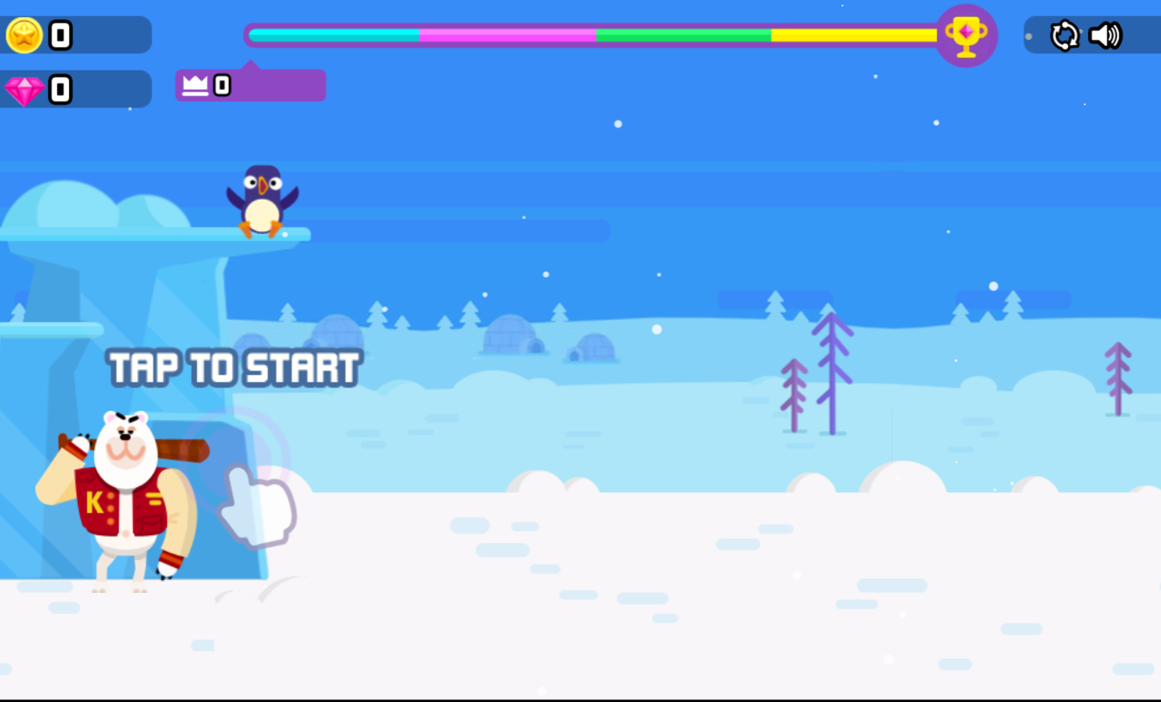
Рисунок 1 – Интерфейс Bounce Masters
Преимущества:
- хорошая графика и визуальное оформление;
- возможность развития персонажа;
- таблица лидеров.
Недостатки:
- интерфейс только на английском языке;
- отсутствие конечной цели (бесконечный геймплей);
- требуется постоянное подключение к интернету.
4.2.2 Bowmaster
В этой игре игрок выступает в роли лучника, которому нужно сбить яблоко с головы человека. Управление осуществляется с помощью мыши: натяжение тетивы и прицеливание.
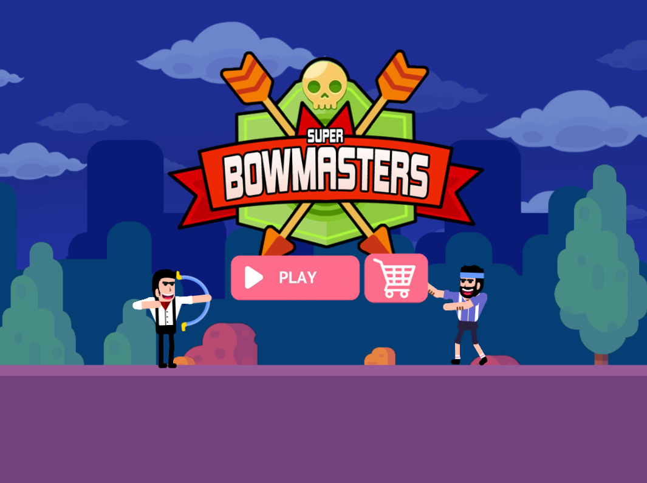
Рисунок 2 – Интерфейс Bowmaster
Преимущества:
- качественная графика;
- привлекательный интерфейс;
- простое управление.
Недостатки:
- много рекламы;
- требуется интернет для игры;
- однообразный игровой процесс.
4.2.3 Игра «Бросок Снежка»
Игрок управляет героем, который бросает снежок, выбирая траекторию. Цель – забросить снежок как можно дальше, получая очки за дальность.
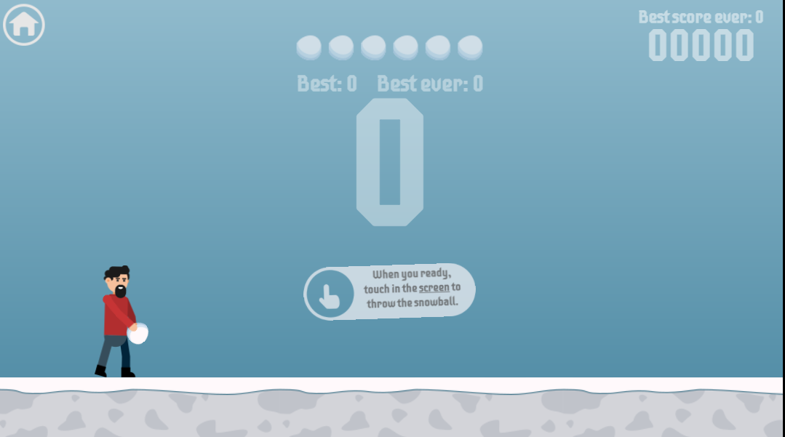
Рисунок 3 – Интерфейс игры «Бросок Снежка»
Преимущества:
- простой и понятный интерфейс;
- легкость освоения.
Недостатки:
- постоянно ограниченное количество бросков;
- монотонность;
- присутствие рекламы.
Вывод по обзору аналогов
Проведенный анализ показал, что большинство существующих игр схожей тематики имеют недостатки: необходимость постоянного интернет-соединения, избыточная реклама, ограниченность игровых механик. В разрабатываемой игре «Снежки» планируется:
- реализовать локальную версию без обязательного подключения к интернету;
- исключить рекламу в игровом процессе;
- добавить несколько режимов (на время, на количество бросков, бесконечный);
- внедрить систему подсчета точности и рекордов;
- сделать адаптивный интерфейс на русском языке.

5 Требования к результатам разработки
Результаты настоящей работы должны соответствовать следующим требованиям, которые содержатся в настоящем разделе.

5.1 Правила использования (функционирования)
- При запуске игры открывается главное окно с игровым полем и элементами управления.
- Игрок управляет прицелом с помощью мыши. Бросок выполняется кликом левой кнопки мыши (или удержанием для выбора силы).
- На экране отображаются текущие очки, количество оставшихся снежков и время (в режиме на время).
- При попадании в цель игрок получает очки, цель исчезает или меняет состояние, может появиться новая цель.
- При промахе количество снежков уменьшается на единицу, цель остается.
- Игра заканчивается, когда заканчиваются снежки или истекает время. По окончании выводится финальный счет и статистика (точность, рекорд).

5.2 Требования к функциям (возможности пользователя)
Игра должна предоставлять пользователю следующие возможности:
- Выбор режима игры: режим на количество снежков, режим на время, бесконечный режим.
- Прицеливание и бросок: возможность наведения прицела мышью и выполнения броска кликом (с учетом силы, если реализовано).
- Обратная связь: визуальное и звуковое сопровождение попадания или промаха.
- Отображение статистики: текущий счет, количество оставшихся снежков, оставшееся время, точность попаданий.
- Сохранение рекордов: запись лучшего результата в локальный файл.

5.3 Требования к показателям назначения

Разрабатываемая игра должна обеспечивать следующие показатели:
- минимальное разрешение окна – 800×600 пикселей;
- время запуска игры – не более 3 секунд;
- частота кадров – не менее 30 FPS на системе с минимальными требованиями;
- поддержка управления мышью (без задержек);
- возможность игры без подключения к интернету;
- наличие не менее 3 уровней сложности или режимов игры.

5.4 Требования к пользовательскому интерфейсу
Описание макетов
Макет главного окна представлен на рисунке 4
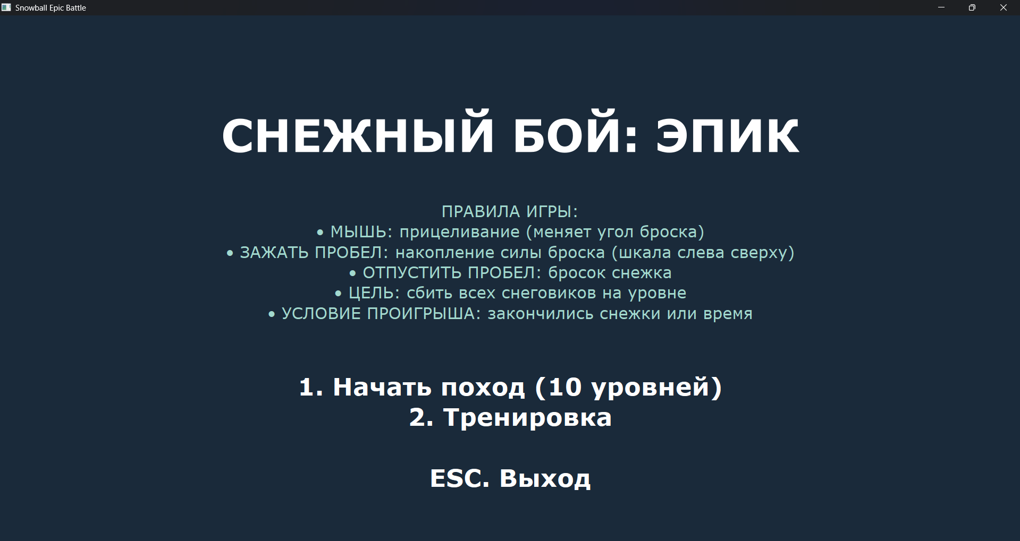
Рисунок 4 – макет главного окна

5.5 Требования к видам обеспечения
Требования к видам обеспечения не предъявляются

5.5.1 Требования к математическому обеспечению
Дополнительные требования к математическому обеспечению не предъявляются.

5.5.2 Требования к информационному обеспечению
Для реализации настоящей разработки должен использоваться язык программирования Python. Для разработки рекомендуется использовать среду разработки PyCharm или Visual Studio Code. Для графической составляющей – библиотека Pygame или аналоги.

5.5.3 Требования к форматам хранения данных
Настройки пользователя (громкость, последний выбранный режим, рекорды) должны сохраняться в конфигурационном файле формата .json. Изображения и звуки используются в форматах .png и .wav/.ogg.

5.5.4 Требования к лингвистическому обеспечению
В интерфейсе видеоплеера должен использоваться русский язык (основной) и, опционально, английский язык для возможности переключения.

5.5.5 Требования к метрологическому обеспечению
Требования к метрологическому обеспечению не предъявляются.

5.5.6 Требования к техническому обеспечению
Минимальные требования к техническому обеспечению представлены в таблице 1.
Таблица 1 - Минимальные требования к техническому обеспечению
Наименование требования | Требование
Процессор | С тактовой частотой от 1.5 ГГц (рекомендуется 2.0 ГГц и выше)
Объем оперативной памяти | От 1 ГБ (рекомендуется 2 ГБ для видео высокого разрешения)
Поддержка ПО видеокарты | DirectX 9 или выше
Разрешение монитора | Минимум 1024х768
Операционная система | Windows 7 и выше / macOS/ Linux

5.6 Требования к надежности
В программе должно быть выполнено надежное функционирование, для которого необходимо:
- ПЭВМ должен обеспечивать наработку на отказ;
- соответствие потребляемой мощности, указанной в ТЗ;
- устойчивость к внешним воздействиям (например, к поврежденным видеофайлам, которые не должны приводить к зависанию всего приложения);
- регулярным выполнением рекомендаций Министерства труда и социального развития РФ, изложенных в Постановлении от 23 июля 1998 г. «Об утверждении межотраслевых типовых норм времени на работы по сервисному обслуживанию ПЭВМ и оргтехники и сопровождению программных средств»;
- безопасность пользовательских данных (история просмотров, настройки) и регулярным выполнением требований ГОСТ 51188–98.

5.7 Требования к безопасности
Вычислительная техника, на которой предполагается использование разработки, должна соответствовать нормам электробезопасности и пожаробезопасности в соответствии с требованиями законодательства РФ. Ответственность за соблюдение настоящих требований лежит на пользователе разрабатываемого видеоплеера.
В части требований к информационной безопасности, результат настоящей разработки не должен классифицироваться как информационная система обработки персональных данных, однако рекомендуется обеспечить защиту локальных настроек от несанкционированного изменения.

5.8 Требования к патентной чистоте
При разработке необходимо использовать библиотеки и ресурсы с открытыми лицензиями (например, PQL – LGPL), чтобы избежать нарушения авторских прав. Все используемые графические и звуковые материалы должны быть либо созданы самостоятельно, либо иметь лицензию, разрешающую свободное использование.

5.9 Требования к перспективам развития
Разрабатываемая игра может иметь следующие направления дальнейшего развития:
- добавление многопользовательского режима (локально или по сети);
- создание редактора уровней;
- внедрение новых типов снежков (с эффектами);
- интеграция с онлайн-таблицей рекордов;
- портирование на мобильные платформы (Android, iOS).

6 Состав и содержание работы
Анализ требований – на этом этапе определяются основные игровые механики (прицеливание, бросок снежка, попадание в цель), требования к режимам игры ( на количество снежков, бесконечный), необходимость сохранения рекордов и поддержки уровней сложности. Анализируются существующие аналоги (Bounce Masters, Bowmaster, «Бросок Снежка»), выявляются их преимущества и недостатки, формируется окончательный список функциональных требований.
Настройка рабочего окружения – выбор языка программирования (Python), среды разработки (PyCharm или Visual Studio Code), установка необходимых библиотек (Pygame для графики и звука, json для сохранения настроек), настройка системы контроля версий (Git), подготовка структуры каталогов проекта для хранения кода, изображений и звуковых файлов.
Проектирование приложения – разработка архитектуры игры: выделение основных модулей (модуль отрисовки, модуль игровой логики, модуль управления вводом, модуль хранения рекордов), проектирование интерфейса и элементов управления (прицел, кнопки выбора режима, панель счета), определение классов игровых объектов (Цель, Снежок, Игрок), создание схемы взаимодействия компонентов и алгоритмов (расчет траектории, проверка коллизий, генерация целей).
Разработка игры – реализация программного кода: создание игрового поля, отображение фона и целей, обработка ввода мыши (прицеливание, бросок), реализация физики полета снежка, начисление очков при попадании, обновление статистики (счет, оставшиеся снежки, время), реализация режимов игры и уровней сложности, сохранение и загрузка рекордов, добавление звуковых эффектов (попадание, промах).
Тестирование и отладка – проведение функционального тестирования: проверка корректности подсчета очков, работы режимов, сохранения рекордов, отработки граничных условий (попадание в край поля, окончание снежков, истечение времени). Выявление ошибок в логике, визуальных артефактов, некорректного поведения при быстрых кликах. Фиксация недочетов и их устранение.
Оптимизация и улучшение производительности – анализ производительности игры на целевых системах с минимальными требованиями (частота кадров не менее 30 FPS). Оптимизация отрисовки (использование спрайтовых листов, ограничение перерисовки), уменьшение задержек при обработке ввода, сокращение времени запуска, рефакторинг кода для повышения читаемости и поддержки будущих расширений.

7 Порядок разработки
Этапы разработки программного продукта представлены в таблице 2.
Таблица 2 – Этапы разработки
№ этапа | Наименование этапа | Длительность | Состав работ | Результат
1 | Настройка рабочего окружения | 1 неделя | В ходе работ должно быть подготовлено оборудование к написанию кода программы. | Готовое к написанию кода рабочее места.
2 | Изучение предметной области и аналогов | 1 неделя | В ходе работ происходит анализ области разработки. Выявление недостатков и достоинств аналогов. | Составлено представление о дальнейшей разработке программы.
3 | Подготовка документа «Техническое задание» | 3 недели | Написание документа «Техническое задание» | Написан документ «Техническое задание»
4 | Проектирование | 1 месяц | В ходе работ должна быть разработана структура программного обеспечения | Структура программного обеспечения
5 | Написание кода программного обеспечения | 1 месяц | В ходе работ должен быть написан код программы, который отвечает требованиям, поставленным в техническом задании | Программное обеспечение написано и осуществляет все функции и требования, поставленные в техническом задании
6 | Тестирование программы | 3 недели | Программное обеспечение должно быть протестировано на основе методики тестирования | Перечень недоработок и ошибок в работе программного обеспечения
7 | Доработка программы | 3 недели | Цель данного этапа заключается в исправлении недочетов, обнаруженных на прошлом этапе | Ошибки и недоработки в работе программного обеспечения устранены
8 | Подготовка эксплуатационной документации | 2 недели | Должно быть написано руководство пользователя | Руководство пользователя, программа и методика испытаний

8 Требования к документированию
Состав программной документации должен включать в себя:
- отчет по УП включает в себя всю информацию о проделанной во время учебной практики работе;
- техническое задание является основным документом, определяющим требования и порядок реализации настоящей разработки;
- руководство пользователя является инструкцией для помощи пользователю правильно и эффективно работать с программным обеспечением;
- методика тестирования указывает на состав используемых методик испытаний настоящей разработки.
Все вышеперечисленные документы должны быть написаны с учетом требований:
- ГОСТ 34.602-2020 «Комплекс стандартов на автоматизированные системы. Техническое задание на создание автоматизированной системы»;
- СТП ВятГУ 101-2004 «Общие требования к оформлению текстовых документов»;
- ГОСТ 19.201-78 «Техническое задание. Требования к содержанию и оформлению»;
- ГОСТ 7.32-2017 «Система стандартов по информации, библиотечному и издательскому делу. Отчет о научно-исследовательской работе. Структура и правила оформления».

9 Требования к приемно-сдаточным процедурам
Согласно установленным процедурам, во время процесса приемки проекта автор проекта, являющийся разработчиком, представляет свою работу перед комиссией в специальной аудитории, оснащенной необходимым оборудованием. Перед началом презентации разработчик передает следующую комплектацию документации приемо-сдаточной комиссии для проверки:
- техническое задание (настоящий документ);
- программа и методика испытаний;
- руководство пользователя;
- отчет по УП.
После передачи документации Исполнитель начинает свое выступление, отведенное время составляет 3-4 минуты. В рамках этой формы приемки проекта разработчик должен продемонстрировать полное понимание основных аспектов своей работы и быть готовым обсуждать любые вопросы, которые могут возникнуть у членов приемо-сдаточной комиссии.
Испытания проводятся комиссией, в состав которой входят представители заказчика:
- Гюльмамедова Лейла Эльмир-кызы – преподаватель по «Проектирование и разработка информационных систем»;
- Гюльмамедова Лейла Эльмир-кызы – преподаватель по МДК 05.05 «Анализ и разработка технического задания»;
- Самоделкин Павел Андреевич – преподаватель по МДК 06.01 «Внедрение информационных систем»;
- Чистяков Геннадий Андреевич – руководитель образовательной программы по специальности «Информационные системы и программирование».
Исполнитель ⎯ студент ФГБОУ ВО «Вятского государственного университета» (Колледжа ВятГУ), учебной группы ИСПк-204-52-00, Тупий Глеб Витальевич.
Приемо-сдаточные испытания программы должны проводиться согласно разработанной и согласованной документации «Программы и методики испытаний».
Во время испытаний комиссия проверяет работу программы в соответствии со следующими позициями:
- набор функциональных тестов;
- корректное функционирование заданных в техническом задании функций;
- возможность функционирования на ПК с указанными минимальными системными требованиями.

https://yandex.ru/games/app/172686
https://igroutka.ru/igry-strelba-iz-luka/37383
https://igroutka.ru/igry-arkady/38071-brosok-snezhka.html

